Petunjuk Penulisan Jurnal Pengabdian Abdi Satya Dharma (Calisto MT, 16, Bold)
(Judul harus mencerminkan isu dan fokus penelitian, maksimum 18 kata)

Penulis¹, Penulis² (nama tidak disingkat, tanpa gelar)
Afiliasi/Institusi¹
Afiliasi/Institusi ²

 |  | ABSTRAK
Kata kunci:  terdiri dari 3-5 kata kunci. |  | Abstrak ditulis dalam Bahasa Indonesia dan Bahasa Inggris menggunakan huruf Calisto MT ukuran 9, spasi 1 dengan Panjang teks antara 100-150 kata. Untuk artikel dalam bahasa Inggris, abstrak bahasa Indonesia tidak perlu diikutsertakan. Abstrak versi Bahasa Indonesia ditulis menggunakan Bahasa Indonesia baku dengan ejaan yang disempurnakan. Penulisan singkatan dan rumus matematika di dalam abstrak perlu dihindari. Abstrak memaparkan secara ringkas tentang tujuan penelitian, metode, teknik analisis, hasil penelitian, dan simpulan.
 |  | ABSTRACT
Keywords:  terdiri dari 3-5 kata kunci. |  | Abstrak Bahasa Inggris ditulis dengan huruf Calisto MT, 9, miring dengan panjang teks antara 100-150 kata, dalam satu alinea tanpa acuan (referensi) tanpa singkatan/akronim, dan tanpa footnote. Abstrak ditulis bukan dalam bentuk matematis, pertanyaan, dan dugaan. Abstrak memaparkan secara ringkas tentang tujuan penelitian, metode, teknik analisis, hasil penelitian, dan simpulan.

PENDAHULUAN
Pendahuluan memuat tentang latar belakang, landasan teori, masalah, rencana pemecahan masalah dan tujuan penelitian. Pendahuluan ditulis menggunakan huruf Calisto MT, ukuran 11 dan spasi 1,5. Teks diketik di dalam sebuah luasan print ukuran paper A4.

Tipe Artikel
Artikel merupakan artikel asli hasil penelitian atau hasil review dari artikel-artikel terdahulu. Artikel dapat ditulis dalam bahasa Indonesia atau bahasa Inggris. Jumlah halaman artikel 5 s/d 10 halaman termasuk daftar rujukan. Nama penulis ditulis menggunakan huruf Calisto MT ukuran 11 tidak disertai gelar. Instansi penulis yang berasal dari instansi berbeda ditandai menggunakan superscript di belakang nama.
Naskah dipaparkan secara naratif (tanpa penomoran di depan sub judul) dan pemaparan dalam bentuk sub judul dihindari serta penulisan rumus ditulis dalam kalimat. Gambar disisipkan di dalam text box dan figures caption (keterangan gambar) diletakkan di bawah gambar. Keterangan gambar diberi nomor dan gambar harus dirujuk di dalam teks. Keterangan gambar diawali dengan huruf besar. Keterangan gambar yang lebih dari satu baris ditulis menggunakan spasi 1. Gambar dilukis dengan lebar garis 1 pt dan seharusnya memiliki kualitas kekontrasan yang baik, dapat dilihat pada Gambar 1.

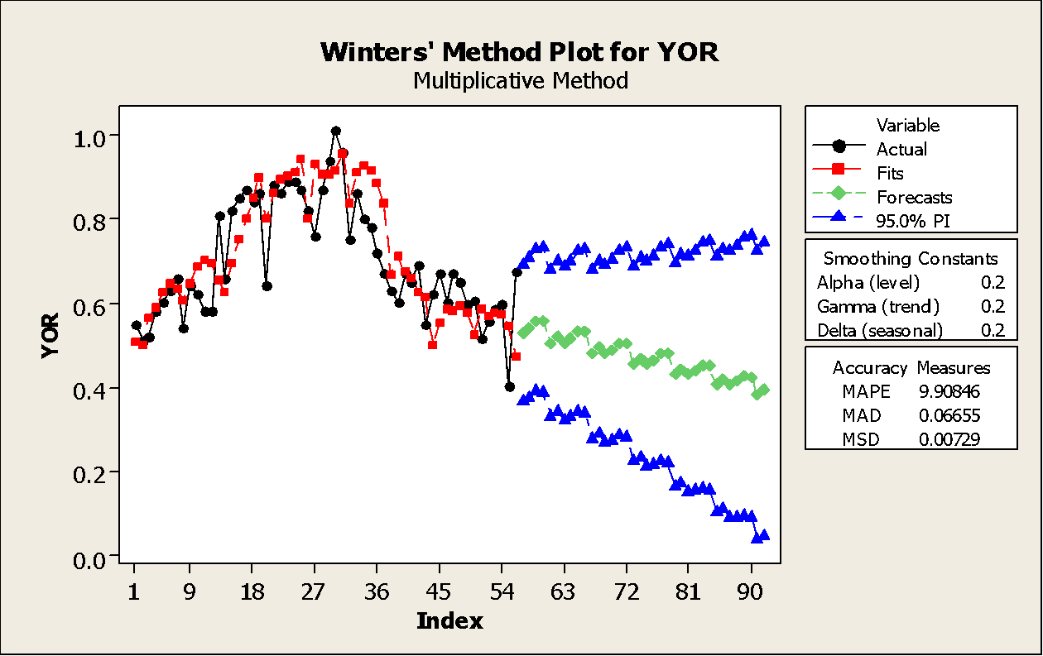

Gambar 1. Perubahan Kinerja Keuangan

METODOLOGI PENELITIAN
Berisi bagaimana data dikumpulkan, sumber data dan cara analisis data. Subjek penelitian dan teknik pengumpulan data dituliskan dengan khusus.

HASIL DAN PEMBAHASAN
Hasil
Hasil penelitian ditulis dalam bentuk paragraf mengalir yang ditulis dengan sistematis, analisis yang kritis, dan informatif. Penggunaan tabel, gambar dsb hanya sebagai pendukung yang memperjelas pembahasan dan dibatasi hanya pada pendukung yang benar-benar substantial, misalnya tabel hasil pengujian statistik, gambar hasil pengujian model dsb.

Pembahasan
Bagian pembahasan memaparkan hasil penemuan secara logis, mengaitkan dengan sumber rujukan yang relevan, Analisis GAP, keterbaharuan ilmu dan temuan yang jelas diuraikan, perbandingan referensi hasil penelirian relevan jurnal nasional dan internasional. Setiap tabel dituliskan tanpa garis vertikal dan dilengkapi dengan sumber tahun pengolahan data penelitian. Tabel, gambar dan grafik diletakan pada bagian atas atau bawah dengan judul diletakkan di atas untuk tabel dan diletakan di bawah untuk gambar dan grafik dengan rata kiri. Hindari penjelasan tabel dan gambar dengan menggunakan kata “Tabel di atas, gambar di bawah, Tabel berikut, dsb” namun sebutkan tabel secara jelas menggunakan nama seperti Tabel 1, Gambar 1, dsb. Penulisan kata Tabel 1, Gambar 1 harus di cetak tebal. Tabel diberi nomor sesuai urutan penyajian (Tabel 1, dst.), tanpa garis batas kanan atau kiri. Judul tabel ditulis dibagian atas tabel dengan posisi rata kiri. Menuliskan sumber dan tahun data secara lengkap dari tabel yang disajikan. Penulisan tabel dijelaskan seperti pada contoh tabel 1 berikut.

Table 1. Status Kepemilikan Bank
No. | Status Kepemilikan Bank | Jumlah
1 | BUMN/Persero | 8
2 | BUMS | 49
3 | BUMA | 7
4 | BUMC | 6
 | Jumlah | 73
Sumber: Bursa Efek Indonesia (2016)

SIMPULAN DAN SARAN
Simpulan adalah temuan penelitian yang berupa jawaban atas pertanyaan penelitian. Saran berisi saran atas penelitian terpisah.

DAFTAR RUJUKAN
Memuat sumber-sumber yang dirujuk dan minimal 80% berupa pustaka primer berupa jurnal nasional dan iternasional, terbitan 5 tahun terakhir. Daftar rujukan ditulis sesuai dengan American Psychological Association (APA) Fifth edition dengan menggunakan aplikasi referensi (reference manager) seperti Mendeley, Zotero, Reffwork, Endnote dan lain-lain. Semua sumber yang tercantum dalam daftar pustaka harus ada dalam naskah artikel.

Astuti, Ida Ayu Komang, A.A.I.N. Marhaeni, Sariyasa. 2020. Pengaruh Pendekatan Matematika Realistik terhadap Prestasi Belajar Matematika ditinjau dari Kemampuan Numerik. e-Journal Program Pascasarjana Universitas Pendidikan Ganesha.
Azwar, Saifudin. 2018. Reliabilitas dan Validitas.Yogyakarta : Pustaka Pelajar.
Bahrudin, Saiful. Nur, Anisa. 2011. Pengujian Efek Pembingkaian dan Locus Of Control Sebagai Determinan Eskalasi Komitmen DalamKeputusan Investasi (Studi Kasus Pada Perusahaan Manufaktur). Prestasi. Vol.7 No. 1 2011. ISSN 1411-1497.
Bazerman, M.H. 2019. The Reelvance of Kahneman and Tversky’s Concept of Framing to Organizational Behavior. Journal of Management, Vol. 10 No 3 Pp 383-343.
Biyanto, Frasto. 2020. Hubungan Pembingkaian Informasi Anggaran, Tanggung jawab, dan Pengalaman Terhadap Pilihan Keputusan pada Investasi Berisiko. Simposium Nasional Akuntansi VI.
Bonner, Sarah E. 2019. Judgment and Decision Making In Accounting. New Jersey: Person Education.
Brigham, Eugene F. dan Joul F. Hoston. 2006. Dasar-dasar Manajemen Keuangan. Jakarta: Salemba Empat.
Candra, Aristo. 2017. TPA versi OTO BAPPENAS. Yogyakarta : Idesegar Media Group.
Candiasa, I Made. 2017. Statistik Univariat dan Bivariat Disertai Aplikasi SPSS. Singaraja : Unit Penerbitan Universitas Pendidikan Ganesha.
Cooper, Donald R, Pamela, S Schindler. 2018 Metode Riset Bisnis Volume 1 Edisi 9. Jakarta : PT. Media Global Edukasi.
Dantes, Nyoman. 2019. Metodologi Penelitian . Singaraja : Pasca Sarjana Undiksha Singaraja.
Duchon, Denis. Kennet J. Dunegan. Sidney L Borton. 1989. Framing The Problem And Making Decisions : The Facts Are Not Enough. IEEE Transaction On Engineering Management.Vol 36 No.1 Pp 25-27.
Dwita, Sany. 2018. The Influence Of Adverse Selection And Negative Framing On Escalation Of Comitment In Project Evaluation Decisions. Simposium Nasional Akuntansi X.
Evelina, Farida. 2020. Penagruh Adverse Selection, Pembingakian Negatif, dan Self Eficiacy Terhadap Eskalasi Komitmen Proyek Investasi Yang tidak Menguntungkan. Jurnal Akuntansi dan Manajeman. Vol 21 No.2.

